**BUENOS DÍAS CHICOS, EL SIGUIENTE TALLER CORRESPONDE AL TEMA** *EL CUENTO*  **SERÁ DEBIDAMENTE DILIGENCIADO EN EL CUADERNO DE LENGUAJE, QUE SERÁ REVISADO, SOCIALIZADO Y CALIFICADO CUANDO INICIEN LAS CLASES PRESENCIALES EN LA INSTITUCIÓN, PARA DESARROLLARLO, TEN EN CUENTA LA EXPLICACIÓN QUE SE MUESTRA AL INICIO DEL DOCUMENTO Y EL VIDEO INFORMATIVO QUE SE ENCUENTRA EN EL BLOG.**

**CUALQUIER DUDA O INQUIETUD, FAVOR ESCRIBIR AL NÚMERO TELEFÓNICO DADO A CONTINUACIÓN : 3155222200, QUE ESTARÁ EN SERVICIO DE ATENCIÓN DE 8 : 00 AM A 2 :30 PM DE LUNES A VIERNES.**

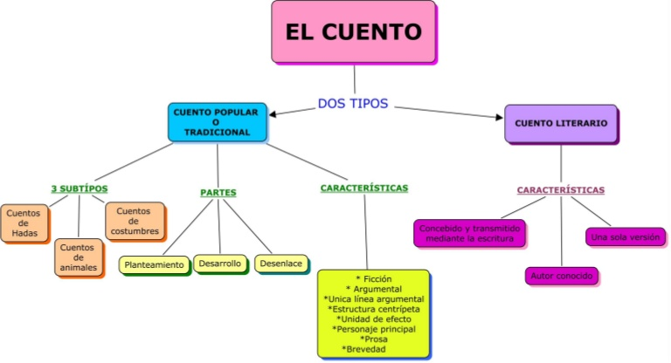

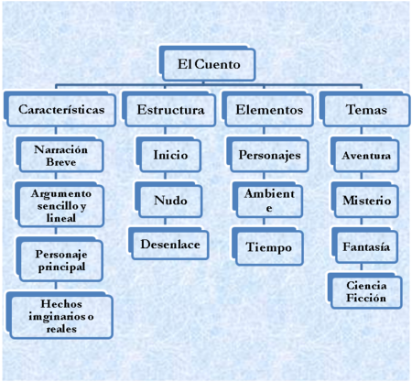

**ACTIVIDAD**

Teniendo en cuenta la estructura y tipología del cuento, construye un relato (elige la clase de cuento que elaborarás, ya sea fantástico, de misterio, ciencia ficción, etc) e ilústralo con materiales reciclables que encuentres en el medio donde vives.

